**Лексическая тема «День Защитника Отечества»** 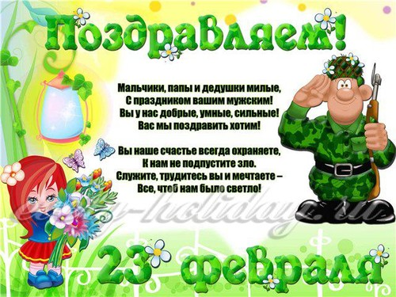

**1.** Расскажите ребенку о том, что это за праздник, кто такие защитники Отечества. Рассмотреть семейные фотоальбомы, побеседовать о том, кто из родных и знакомых служил в армии, кем.

**2.** Нарисовать Государственный флаг Российской Федерации. Познакомить со значением цветов флага России

**3. Выучить стихотворение:**

На ветвях заснули птицы,

Звёзды в небе не горят.

Притаился у границы

Пограничников отряд.

Пограничники не дремлют

У родного рубежа:

Наше море, нашу землю

Наше небо сторожат!

**4.Упражнение  «Образуй новое слово»**

Если у солдата много силы, он какой?— сильный.

храбрость—...(храбрый),

смелость — ...(смелый),

быстрота — ...(быстрый),

ловкость — ...(ловкий),

находчивость — ...(находчивый),

ум — ...(умный).

Храброго солдата назовем (как?) храбрец.

удалого— удалец,

умелого—умелец.

Быстрый солдат сражается (как?) быстро.

смелый — смело,

храбрый — храбро,

отважный —отважно.

**5.** **Упражнение «Один - много».** Солдат идёт – солдаты идут;

Танк едет – танки едут; Часовой стоит на посту – часовые стоят на посту; Автомат стреляет – автоматы стреляют и т.п.

**6. Упражнение «Слово – профессия солдата».**

танк – танкист;

ракета – ракетчик;

пехота – пехотинец;

подводная лодка – подводник;

десант – десантник и т.п.

**7. Упражнение «Четвертый лишний».** (назови, кто лишний объясни свой выбор)  
Танк, истребитель, вертолет, самолет, бомбардировщик  
Артиллерист, снайпер повар, десантник.   
Барабан, пулемет, автомат, миномет.   
Тельняшка, шинель, джинсы, китель.

**8.  Упражнение «Сосчитай от1 до 10».**   
Один танк, три танка, пять танков  
самолет,

вертолет,

корабль

**9. Упражнение «Скажи правильно»**  
Снаряд - *много* (чего?) *снарядов*

пушка,

автомат,

патрон,

орудие,

пистолет,

мина,

ракета.

**10. Составление короткого связного рассказа.** Расскажи о том, кем был в армии твой папа или дедушка. Рассказ должен начинаться с фразы: «Мой папа был ... танкистом (моряком. пограничником и т.д.)»